JAN ROËDE STICHTING

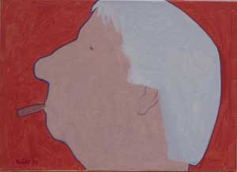

VERSLAG EN JAARREKENING 2025
vastgesteld op 27 januari 2026

Bestuur:
Mw. O.L. van Hulsen
Dhr. L. van Sinderen (voorzitter)
Dhr. D.S. Stapel
Dhr. H.P.M.N. van Wersch (secretaris-penningmeester)

Vestigingsadres:
Benoordenhoutseweg 262
2596 BJ Den Haag

BEKNOPT BESTUURSVERSLAG
2025 was voor de Jan Roëde Stichting wederom een betrekkelijk rustig jaar. Financieel sloten we het jaar af met een licht verlies. Dankzij de verkoop van enkele werken uit de collectie konden de uitgaven van de Stichting grotendeels worden bekostigd uit onze inkomsten.
Museale aandacht voor het werk van Jan Roëde was er dit verslagjaar onder meer tijdens de expositie “In speelse tekens” in Museum Belvédère die in samenwerking met onze Stichting is georganiseerd. Van 11 oktober 2025 t/m 8 februari 2026 toonde het museum in een kamerpresentatie naast twee werken uit de eigen collectie (in 2020 geschonken door onze Stichting) ook een reeks abstracte werken op papier uit onze collectie. De reeks was omstreeks 1982 door Jan Roëde vervaardigd. Behalve Museum Belvédère exposeerden dit jaar ook het Drents Museum in Assen en het Kunstmuseum Den Haag werken van Jan Roëde uit hun collectie. Het Kunstmuseum Den Haag deed dit onder meer ter gelegenheid van het verschijnen van het boek ‘Nieuwe Haagse School – Bovenal Vrij 1945-1975’ van Saskia Gras.
Ook in dit verslagjaar is traditiegetrouw de Jan Roëde Prijs uitgereikt aan een afstuderend beeldend kunstenaar van de Koninklijke Academie voor Beeldende Kunsten (KABK). De prijs werd op 7 juli 2025 in ontvangst genomen door Otso Prunnila voor zijn presentatie to remember a house. Het was de 12e keer dat de Stichting deze prijs, waaraan een geldbedrag van €3.000 is verbonden, heeft uitgereikt. Het prijzengeld is aan de winnaar verstrekt, nadat hij de Stichting een beknopt voorstel had gedaan voor de besteding ervan.
Den Haag, 27 januari 2026

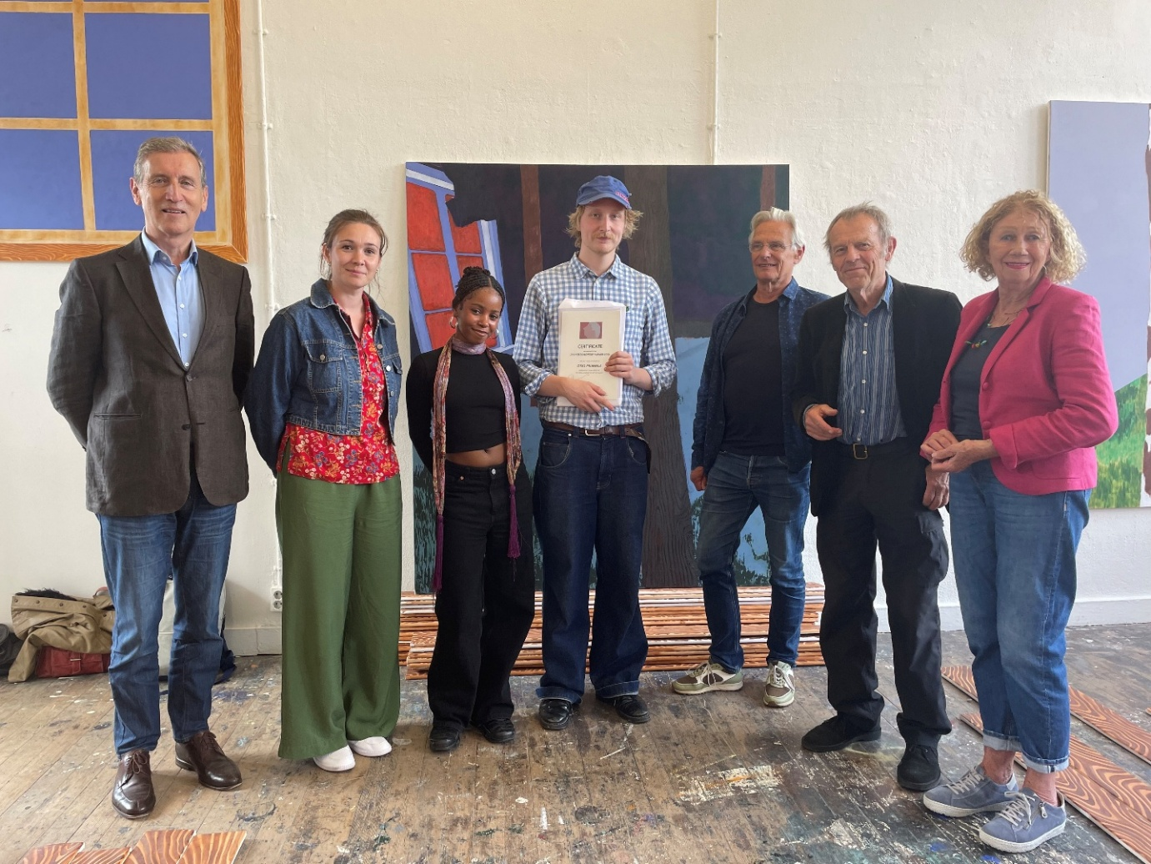
Prijswinnaar Otso Prunnila, van links naar rechts omringd door bestuurs- en/of juryleden Louw van Sinderen, Josje Hattink, Lakisha Apostel, Huub van Wersch, Dick Stapel en Olga van Hulsen.
JAARREKENING 2025
Balans
 | 31-12-2025 | 1-1-2025
Activa
Kunstcollectie | 41.072 | 43.292
Liquide middelen | 52.818 | 50.521
Vorderingen | 0 | 1
 | 93.890 | 93.814
Passiva
Eigen vermogen | 93.637 | 93.813
Kortlopende schulden | 253 | 1
 | 93.890 | 93.814

Staat van baten en lasten
 | 2025
Baten
Giften en legaten | 2.000
Opbrengsten uit verkoop | 7.773
Uitkeringen beeldrecht | 372
Rentebaten | 663
Overige baten | 50
Totaal | 10.858
Lasten
Mutatie waarde kunstcollectie | 2.220
Beheer, opslag en ontsluiting collectie | 3.989
Expositie- en verkoopkosten (commissie) | 529
Website | 470
Jan Roëde Prijs (KABK) | 3.000
Algemene kosten | 431
Bestuurskosten | 395
Totaal | 11.034
Resultaat (saldo baten en lasten) | -176

Toelichting op de Balans 2025
Waarderingsgrondslag waarde kunstcollectie
De waarde van de kunstcollectie is op 19 december 2007 t.b.v. de successiebelasting getaxeerd door VendueHuis der Notarissen. De uitkomst van deze taxatie vormt nog altijd de grondslag voor de vaststelling van de waarde van de in het bezit van de Stichting zijnde kunstcollectie.
De waarde van de collectie is in 2025 verminderd doordat de Stichting via schenking of verkoop afstand heeft gedaan van een aantal werken uit de collectie. Op deze manier zijn in 2025 vier schilderijen, drie niet opgespannen doeken en vijf werken op papier aan de collectie onttrokken.
Liquide middelen
Het saldo van betaal- en spaarrekening bedroeg ultimo 2025 €52.818,29.
Schulden
De schuld aan het einde van het boekjaar betreft een bedrag dat over 2025 nog verschuldigd is aan omzetbelasting.
Toelichting op de Staat van baten en lasten 2025
Baten
Giften
De Stichting heeft als culturele ANBI in 2025 giften ontvangen van een particulier die de Stichting graag steunt bij haar werkzaamheden. De Stichting besteedt het geld dat zij van schenkers ontvangt (dit jaar een bedrag van €2.000) volledig aan het realiseren van haar ideële doelstellingen.
Opbrengsten uit verkoop
De opbrengsten uit verkoop zijn gerealiseerd door verkoop van werken via Venduehuis der Notarissen in Den Haag, via een kunsthandelaar in Den Haag en rechtstreeks aan een particuliere verzamelaar.
Uitkeringen beeldrecht
Ook dit jaar werden weer inkomsten uit beeldrecht ontvangen, waaronder uitkeringen voor volgrecht, leenrecht en reprorecht.
Bijzondere baten
De Stichting ontving van de Belastingdienst een restitutie nadat bezwaar was gemaakt tegen een aanslag omzetbelasting in 2024.

Lasten
Mutatie waardevermindering collectie
De waarde van de collectie is in 2025 verminderd doordat enkele werken aan de collectie zijn onttrokken.

Beheer, opslag en ontsluiting collectie (3.988,96)
Naast de huurlasten voor de opslagruimte in Den Haag heeft de Stichting uitgaven gedaan voor het restaureren van enkele licht beschadigde werken uit de collectie.
Jan Roëde Prijs
Het prijzengeld dat de Stichting dit jaar heeft uitbetaald aan de winnaar van Jan Roëde Prijs was €3.000.
Algemene kosten
Deze post omvat de jaarlijkse contributie voor Pictoright, de prestatieafhankelijke administratie-kosten die de Stichting betaalt aan Pictoright, kosten voor betalingsverkeer, porto, en vacatiegeld en onkostenvergoeding voor een extern jurylid voor de Jan Roëde Prijs.
Bestuurskosten
Deze post betreft verzekeringskosten, representatiekosten en overige onkosten.

